Como Excluir Redução Z Integral Varejo?

Acesse a seguinte rotina:
Administração Fiscal
Manutenção Saídas
Mapa Resumo Ecf
Exclusão

Caso seja necessário excluir as informações de alguma Redução Z que já foi importada pelo sistema Integral, pode-se utilizar a rotina de Mapa Resumo ECF/Exclusão.
Para abrir a rotina, acesse a localização citada acima.
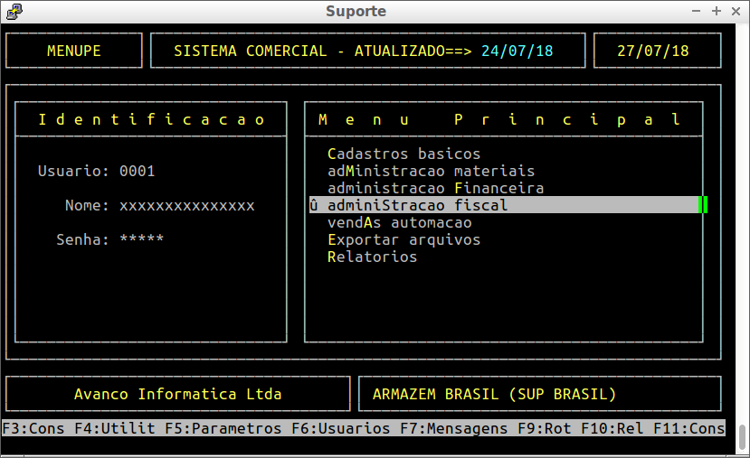
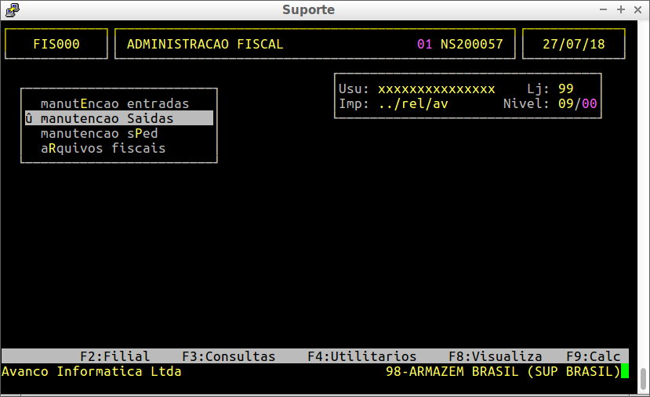
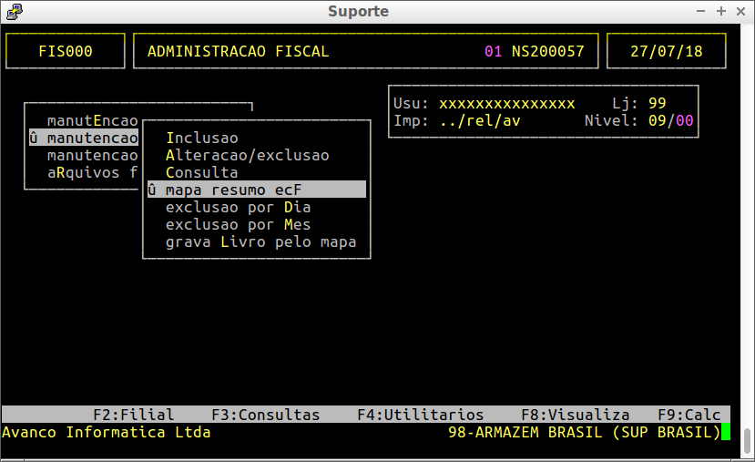
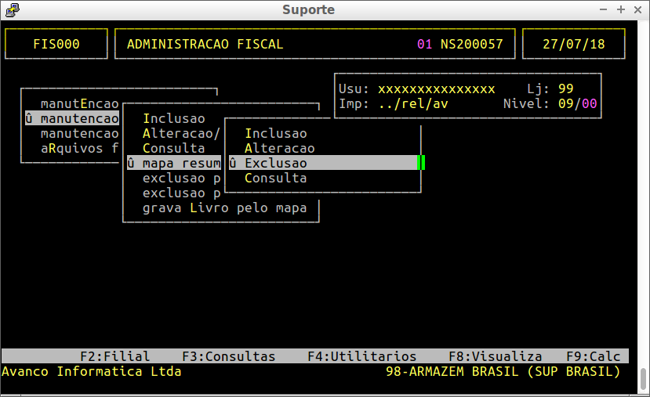

Tela da Rotina
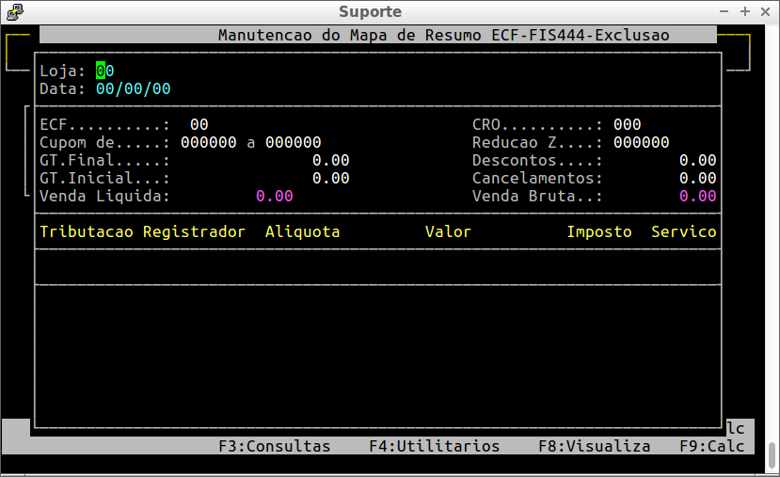
Informe o número da Loja, Data e número do ECF e pressione a tecla ENTER, o sistema irá buscar as informações referente à data digitada e poderemos excluir a redução Z da base de dados do sistema.
Excluindo Redução Z
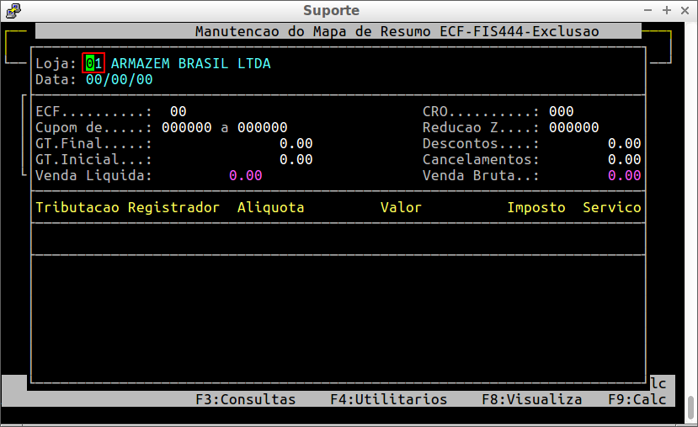

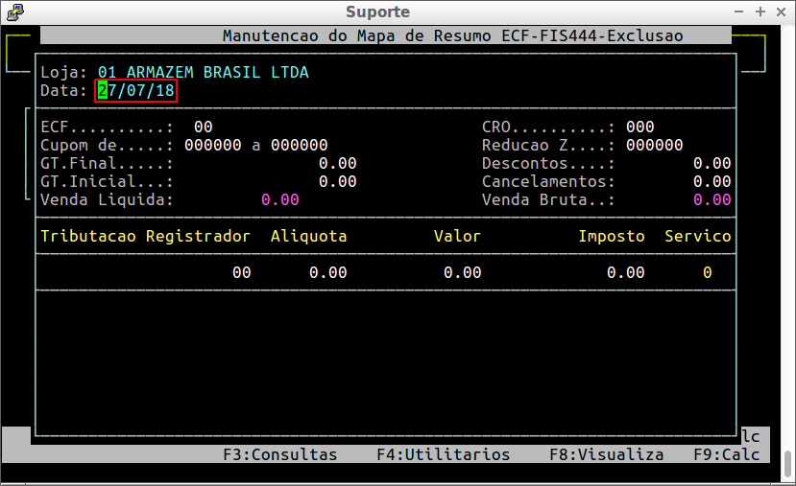
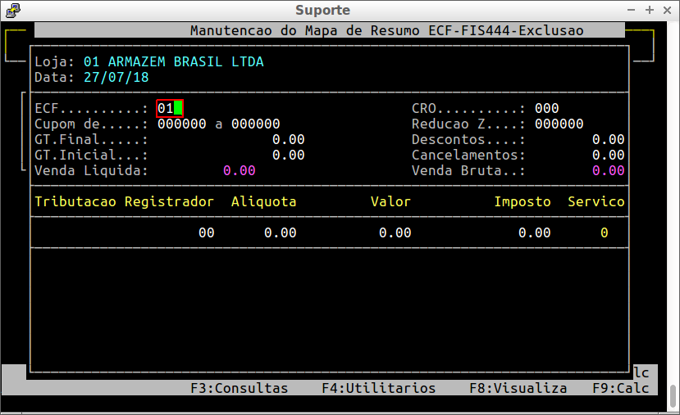

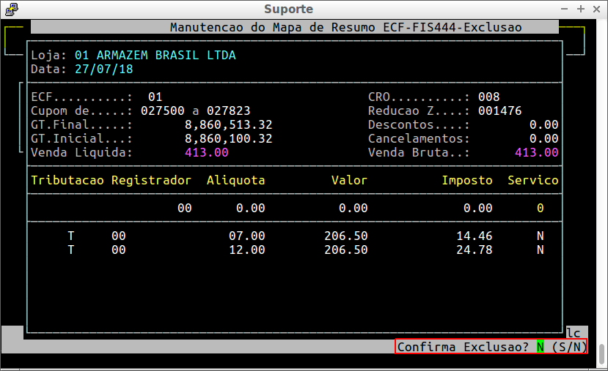
Para excluir a redução Z, pressione a tecla S na tela do exemplo acima.

